- 创建一个新的仓库，并复制仓库地址
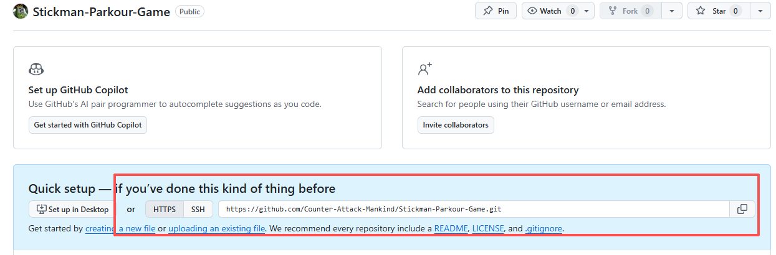

- 在本地找到所需上传的项目，右击文件夹，选择Git Base Here 进入命令行操作（没有安装git的要先安装https://git-scm.com/install/）
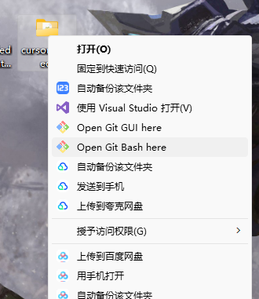

- 然后在命令行中输入git init，在当前项目的目录中生成本地的 git 管理，命令如下：git init

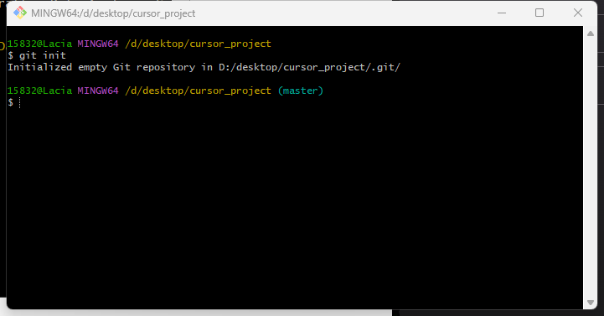
- 输入 git add .将项目上所有的文件添加到本地仓库
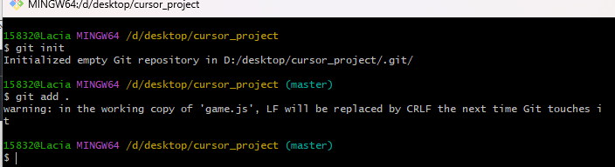

- 输入 git commit -m "first commit" ，双引号“first commit”内部的内容代表该次提交的注释，可以根据个人的需要进行更改
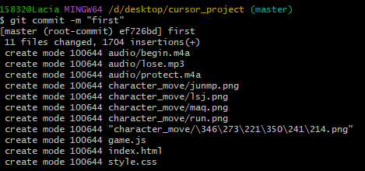

- 然后输入 git remote add origin 将本地的仓库关联到github上
例如我这里为：
git remote add origin https://github.com/Counter-Attack-Mankind/Stickman-Parkour-Game.git

（如果是ssh）
git remote add origin git@github.com:Counter-Attack-Mankind/Stickman-Parkour-Game.git
git remote add origin git@github.com:Counter-Attack-Mankind/embodyfootprint_smooth.git
- 输入git push -u origin master，将项目上传到刚创建的 GitHub 仓库中
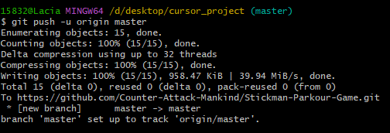
git config --global http.version HTTP/1.1
git push origin master

(ssh推送代码)
git push -u origin master
git push -u origin master --force（覆盖）

